
ООО «ПРОТЕК-ОЛА» 424000,
г.Йошкар-Ола, ул. К.Маркса 131
www.protek12.ru protek-12@yandex.ru
8(8362) т/ф 64-16-91, 45-52-74 , 8 9027354389

МЕТАЛЛИЧЕСКАЯ ДВЕРЬ «СТАНДАРТ»
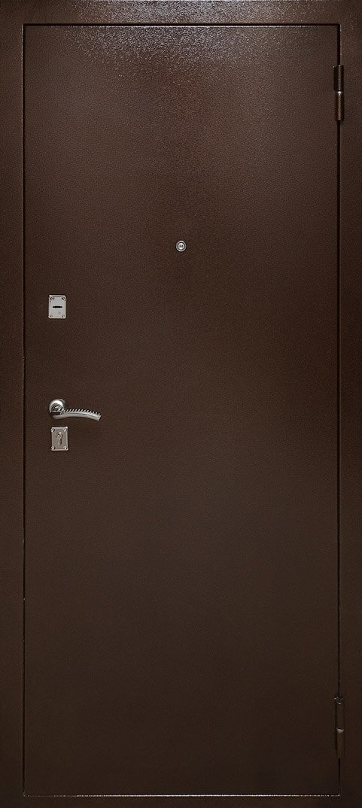
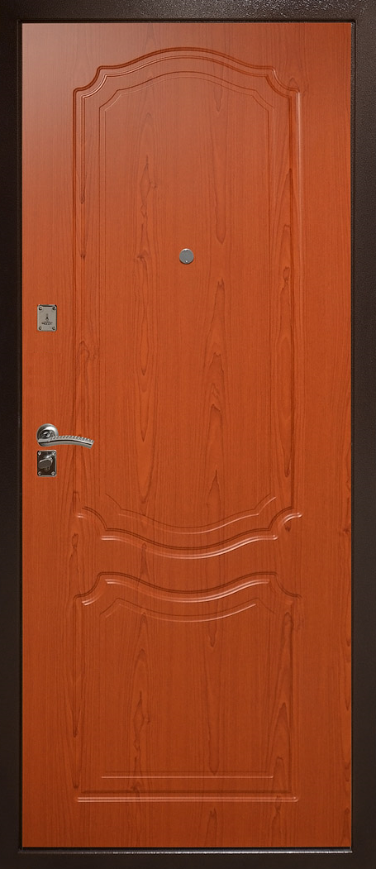
Технические характеристики двери:
КОНСТРУКЦИЯ:
Усиленная дверная коробка ,выполненная из гнутого
профиля, с наличником , два контура уплотнения
(П-5), полотно металл t-1,5мм, навесы на закрытом
подшипнике, противосъемные штыри
ОТДЕЛКА:
Наружная: Антик медь (ПЭ)
Внутренняя: Панель фрезерованная (ФЛ) 6мм
ФУРНИТУРА:
Замки «Гардиан» 3211, 3001, Цил.механизм
ключ/вертушка, Глазок, Ручка, Накладки
УТЕПЛЕНИЕ:
Минеральная плита
УПАКОВКА:
Полиэтилен, гофрокартон
Цена: 9600-00 (опт), 10200-00 (розн)
_______________________________________________________________________________________
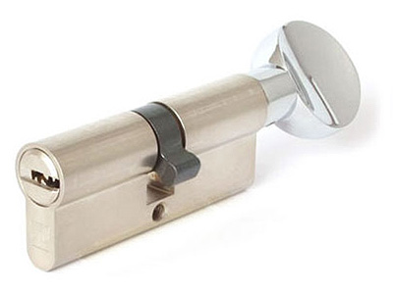
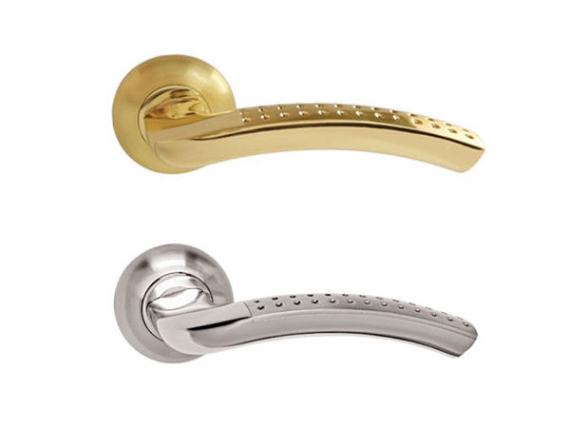
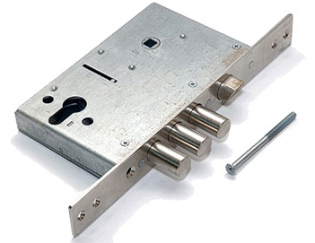
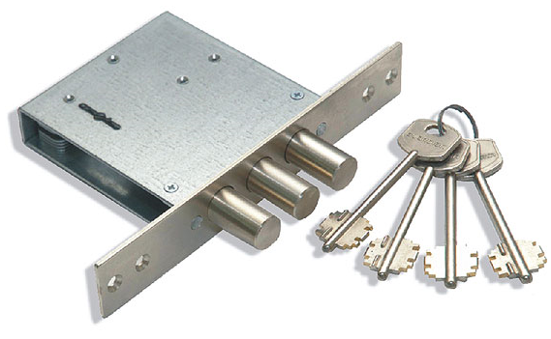

Замок «Гардиан 3211 Замок «Гардиан 3001» Цил.механизм кл/верт Ручка раздельная 26
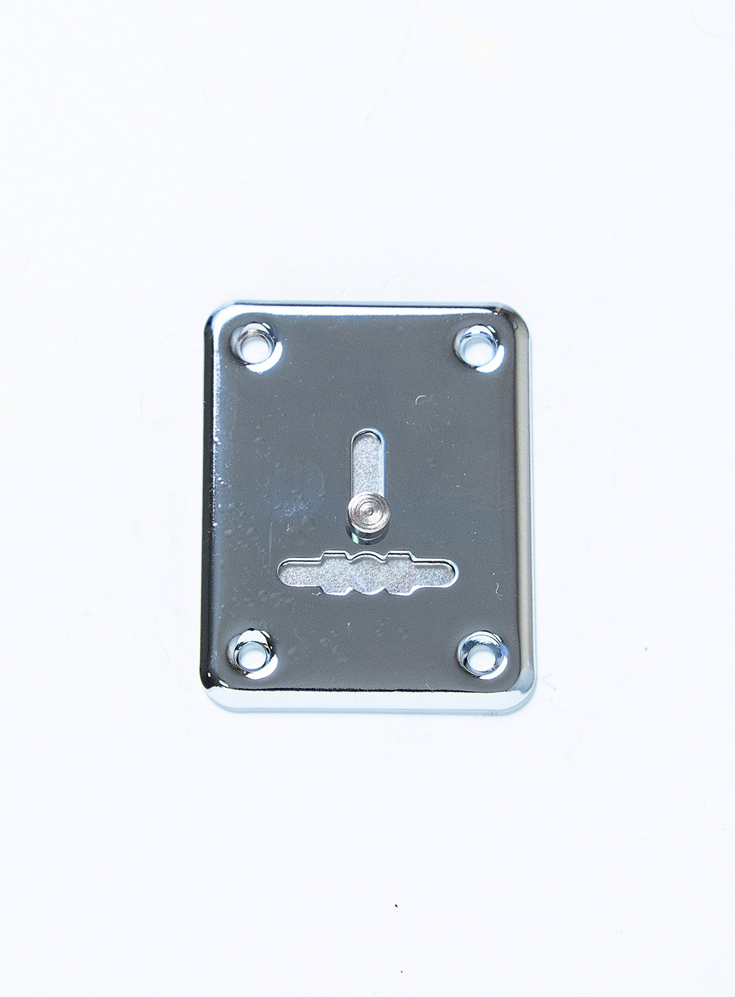
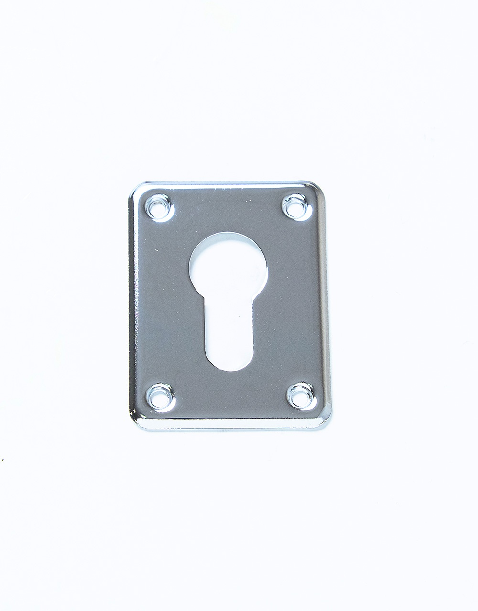
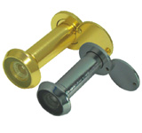
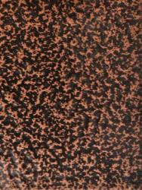

Накладка сувальдная Накладка цилиндровая Глазок Покраска Антик медь
______________________________________________________________________________________________

Варианты комплектации другими замками

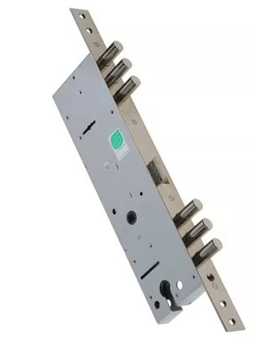
1.Гардиан 1512 2.Фуаро v25/с-60.00.3R16 3.Бордер ЗВ 8-6Г 4.Кале 252 цил
Фуаро v25/s-60.00.3R16 Бордер З4-3/85Г Кале 257 сув
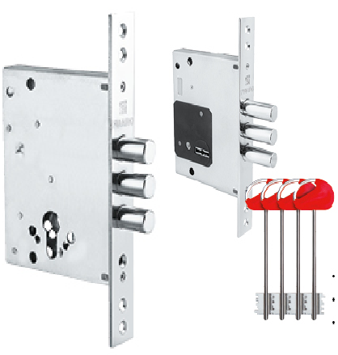
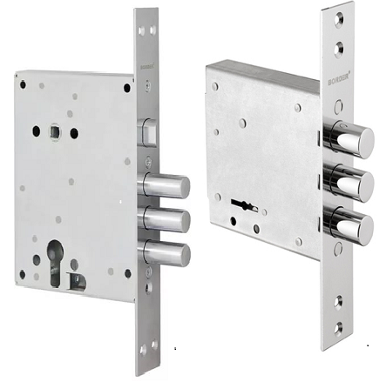
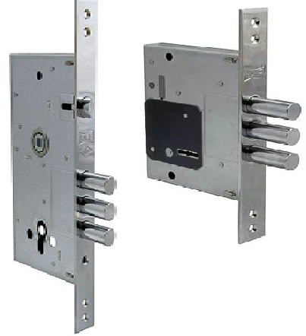

Цена: 9400-00 (опт) Цена: 9500-00 (опт) Цена: 9500-00 (опт) Цена: 10500-00 (опт)
10000-00 (розн) 10100-00 (розн) 10100-00 (розн) 11100-00 (розн)

*ПО РАСЧЕТУ ЗАКАЗНЫХ ПОЗИЦИЙ ОБРАЩАТЬСЯ К МЕНЕДЖЕРУ 8(8362) 45-52-74

